Faktaark vinkelsliber - instruktion og opmærksomhedspunkter
Bilag 3:

LEDER NAVN: | TELEFON:
AMR NAVN: | TELEFON:

FØR BRUG | UNDER BRUG
En vinkelsliber er altid to-håndsbetjent, så sidehåndtaget skal være monteret.  Afskærmningen mod skiven skal være monteret.  Kontroller at der ikke er revner i plastikken eller revner i ledninger. Kontroller at betjeningskontakter virker, som de skal.  Trykluftdrevne vinkelslibere skal være sikrede mod for højt omdrejningstal, som kan forårsages af, at de er tilsluttet et for højt tryk.  Tag stikket ud af kontakten ved skiveskift.  Brug en skive der passer til eller har højere omdrejningstal end vinkelsliberens omdrejningstal.  Fastspænd skiven med de korrekte spændeflanger. Afprøv, om skiven roterer, uden at den slingrer.  Typiske situationer der kan medfør arbejdsulykker  Skivesprængning hvor fragmenter fra skiven rammer brugeren eller andre i lokalet.  Skæreskader i hænder, der typisk sker, når vinkel- sliberen betjenes med en hånd, og emnet holdes med den anden hånd. | To-håndbetjening – brug begge hænder under arbejdet. Tryk ikke hårdt på skiven.  Udsæt ikke skiven for skævt tryk, eller andet der kan knække den.  Fastspænd emnet, der bearbejdes.  Brug ikke skæreskiver til at slibe eller slibeskiver til at skære.  Placer emnet i en ergonomisk passende arbejdshøjde.  Undgå foroverbøjning, lang rækkeafstand og arbejde over skulderhøjde.  Ventilation  Benyttes vinkelsliberen til slibning, skal der benyttes punktudsugning.  Personlige værnemidler og arbejdstøj  Brug altid høreværn.  Brug altid øjenværn i form af briller med sideskærm eller tætsluttende briller.  Benyt åndedrætsværn med partikelfilter (P2), hvis punktudsugningen ikke kan fjerne alt støvet.  Tag løsthængende tøj af, f.eks. halstørklæder.
VINKELSLIBER | EFTER BRUG
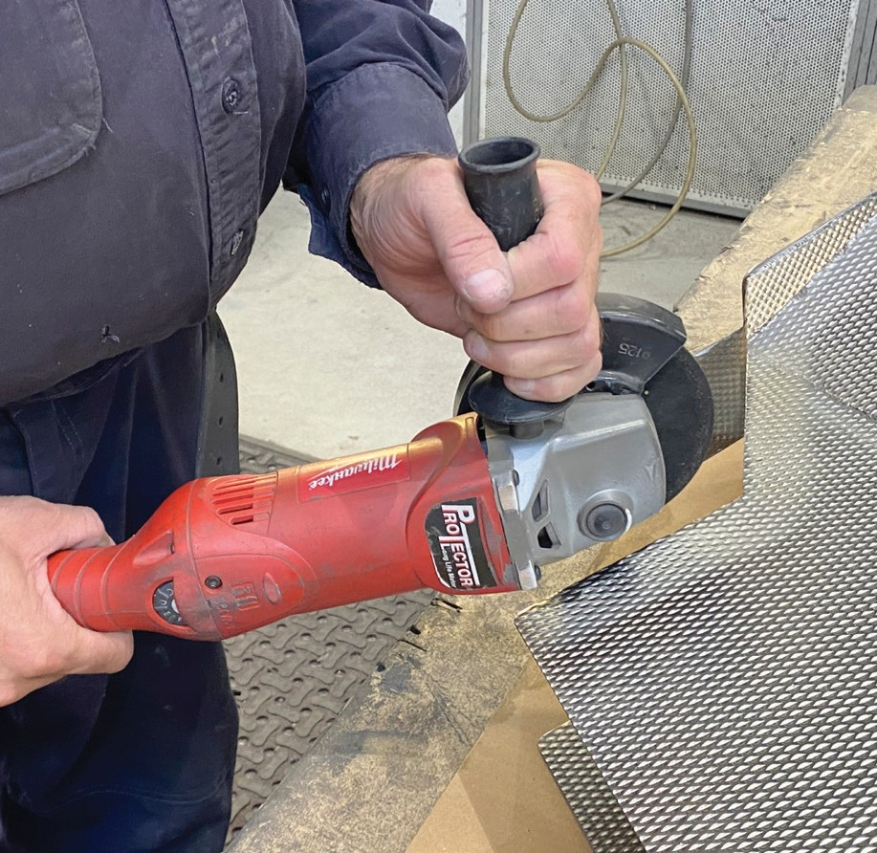 | Læg vinkelsliberen forsigtigt, så skiven ikke får stød. Kontroller at skiven er intakt og ikke slingrer  Kontroller at der ikke er revner i plastikken eller revner i ledninger.  Kontroller at betjeningskontakter virker, som de skal.  Er der defekter eller beskadigelser skal vinkelsliberen tages ud af drift.
 | HVIS DU ER I TVIVL
Er du i tvivl om sikkerheden, så stop arbejdet og spørg din leder eller arbejdsmiljørepræsentant.
Se også fabrikantens brugsanvisning.

